КОРПУС ОБЩЕСТВЕННЫХ НАБЛЮДАТЕЛЕЙ
АРХАНГЕЛЬСКОЙ ОБЛАСТИ

С 2014 года Общероссийская общественная организация «Российский Союз Молодежи» (далее – РСМ) совместно с Федеральной службой по надзору в сфере образования и науки реализуют проект по мониторингу проведения государственной итоговой аттестации (далее – ГИА) по образовательным программам основного общего и среднего общего образования в части волонтерской деятельности независимых общественных наблюдателей для объективного оценивания проведения ГИА в Российской Федерации.
Общественное наблюдение введено с целью усиления контроля за ходом проведения ГИА, обеспечения объективности результатов ГИА, повышения доверия общества к процедуре проведения ГИА и соблюдения прав его участников.
С 2015 года Программа успешно реализуется на территории Архангельской области, при поддержки Архангельской общероссийской общественной организации «Российский Союз Молодежи»
Ежегодно работа корпуса состоит в проведении:
- информационной кампании в образовательных организациях Архангельской области;
- обучение и проведение тестирования федеральных общественных наблюдателей;
- отбор федеральных общественных наблюдателей;
- осуществление мониторинга ГИА;
- функционирование Федерального Ситуационного центра на базе ФГАОУ ВО «Северный (Арктический) федеральный университет имени М.В. Ломоносова»
И вновь в 2021 году Корпус открывает набор для общественных наблюдателей Архангельской области. Если тебе исполнилось 18 лет, ты гражданин РФ, обучаешься в высшем или профессиональном образовательном учреждении – присоединяйся к деятельности корпуса по ссылке https://forms.gle/ftEJVCBY2dhnu8tNA
Более подробную информацию можно получить у Регионального координатора Корпуса Общественных наблюдателей Архангельской области – Павлова Сергея (конт.тел – 89115868527, e-mail pavlov@arhkon.yaconnect.com) , или заместителя Шапран Кристина ( e-mail shaprankr@gmail.ru )

Приложение: презентация деятельности Корпуса общественных наблюдателей;
промо – ролик КОНа
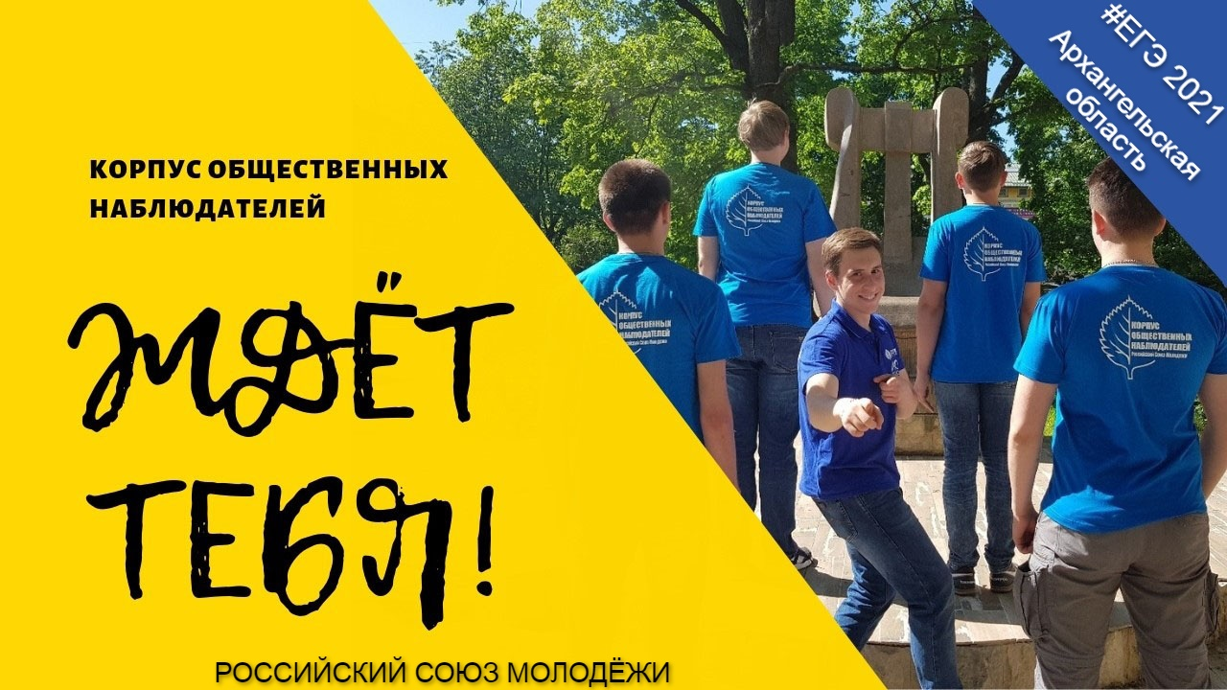 пресс релиз КОНа

